VPN使用说明

1、打开页面：

浏览器输入以下IP地址：<https://60.12.80.220>，网页跳转后至如下页面：

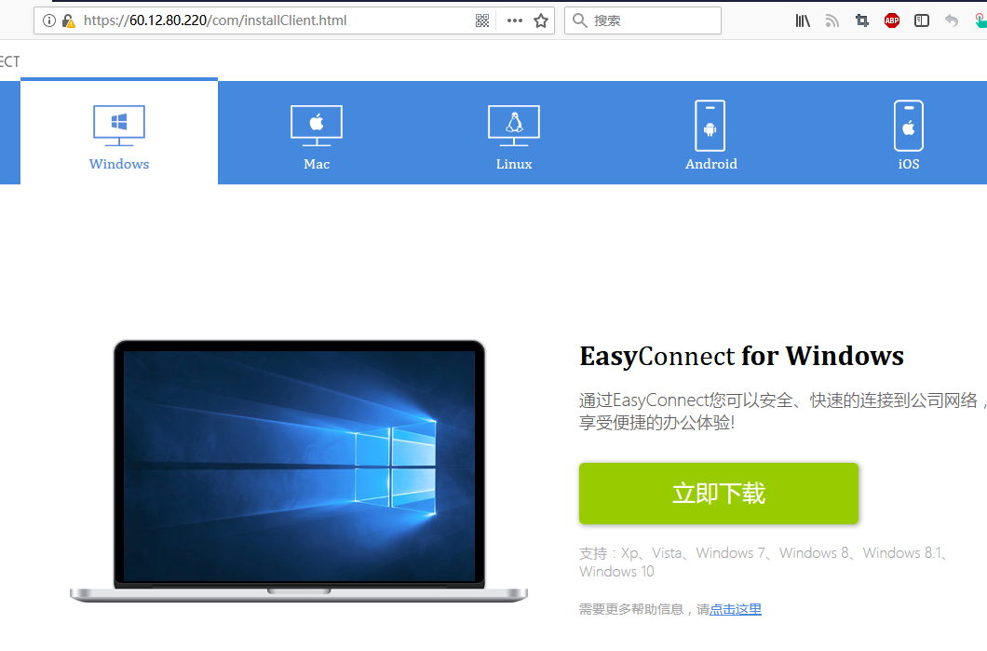

点击立即下载，即可下载VPN客户端。

2、安装客户端：

双击打开下载到本地的客户端，程序自动安装到电脑默认路径下

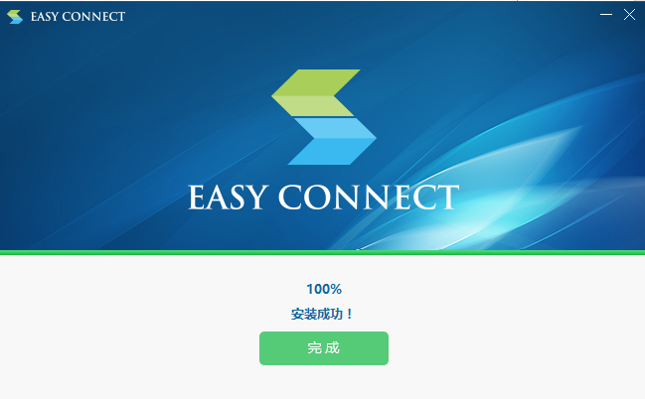

点击完成即可。

3、连接VPN：

双击已经在桌面创建的VPN快捷方式，在弹出界面中输入以下地址：<https://60.12.80.220>

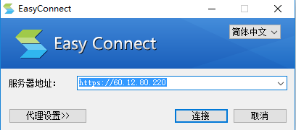

点击连接服务器后，界面变化为：

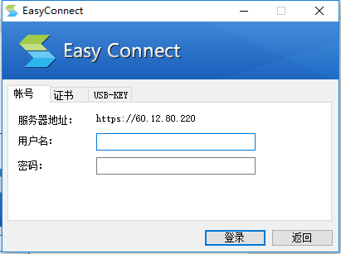

输入分配的账号密码点击登录即可接入VPN专线，桌面右下角会有如下图标：

 鼠标靠近后会提示：

VPN连接成功后即可登录内网柜台

使用贴士：

1、VPN使用账号密码及访问资源情况联系工程部陈斌

2、为安全起见VPN有登录超时设置，一定时间不登录须重新登录

3、连接VPN后即无需再使用该图标，可直接打开电脑上已安装的恒生柜台、财务系统等，或使用浏览器访问必须通过内网访问的CRM、账户系统等资源。后续内部资源将逐步由直接开放至互联网转至通过VPN访问。

4、连接VPN后常自动弹出资源列表，此网页可忽略，亦可右键桌面右下角VPN图标，选择系统设置，勾选登录后不弹出资源列表即可

